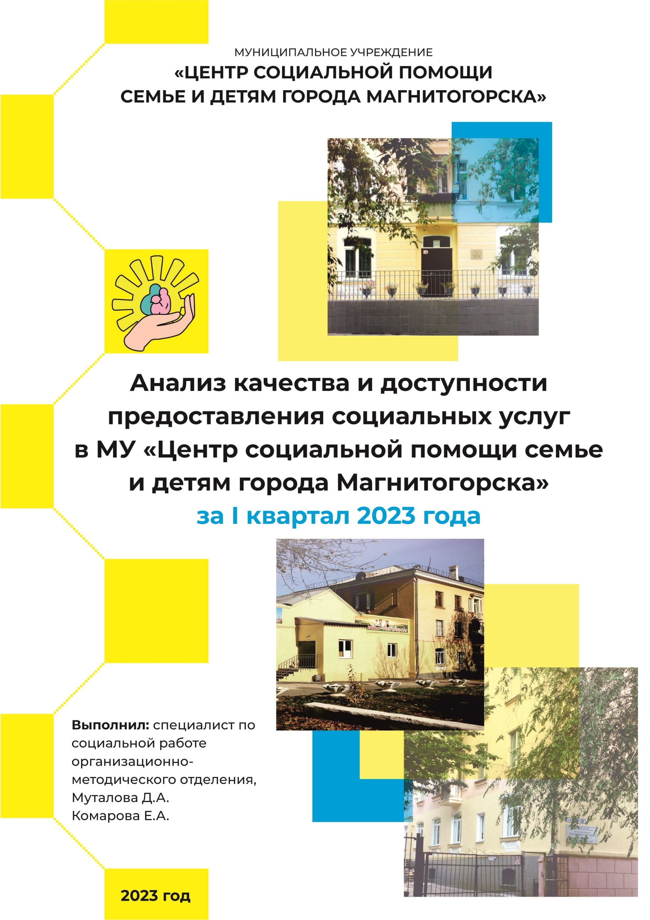
АНАЛИЗ КАЧЕСТВА И ДОСТУПНОСТИ ПРЕДОСТАВЛЕНИЯ СОЦИАЛЬНЫХ УСЛУГ В МУ «ЦЕНТР СОЦИАЛЬНОЙ ПОМОЩИ СЕМЬЕ И ДЕТЯМ ГОРОДА МАГНИТОГОРСКА»
(январь-март)

ГЛАВА 1. ОБЪЕКТ, ПРЕДМЕТ

Объект – услуги, предоставляемые в МУ «Центр социальной помощи семье и детям г. Магнитогорска».
Предмет – уровень удовлетворенности клиентов качеством и доступностью социальных услуг, предоставляемых в МУ «Центр социальной помощи семье и детям г. Магнитогорска».
ГЛАВА 2. ЦЕЛИ И ЗАДАЧИ

Цель – проанализировать и оценить качество и доступность предоставления социальных услуг.
Задача:
- определить удовлетворенность получателей социальных услуг качеством и доступностью предоставления социальных услуг;
- выявить проблемы, возникающие у заявителей при получении социальных услуг, и ожидания, касающиеся качества их предоставления;
- определить меры по улучшению качества и доступности предоставления социальных услуг.

Для реализации данных задач выбран метод анкетного опроса.

ГЛАВА 3. УДОВЛЕТВОРЕННОСТЬ ПОЛУЧАТЕЛЕЙ СОЦИАЛЬНЫХ УСЛУГ КАЧЕСТВОМ И ДОСТУПНОСТЬЮ ПРЕДОСТАВЛЯЕМЫХ УСЛУГ СПЕЦИАЛИСТАМИ ОТДЕЛЕНИЯ ДНЕВНОГО ПРЕБЫВАНИЯ НЕСОВЕРШЕННОЛЕТНИХ
В опросе приняли участие 17 несовершеннолетних.
На вопрос «Понравилось ли тебе в отделении дневного пребывания?» 100% детей (17 чел.) ответили «да».
Ребятам было предложено выбрать смайлик, который отражает их настроение при посещении занятий. В результате 64,71% (11 чел.) детей отметили, что на занятиях у них было всегда отличное настроение, 29,41% (5 чел.) указали хорошее настроение, 5,88% (1 чел.) имели нейтральное настроение (см. диаграмму 1).
Диаграмма 1
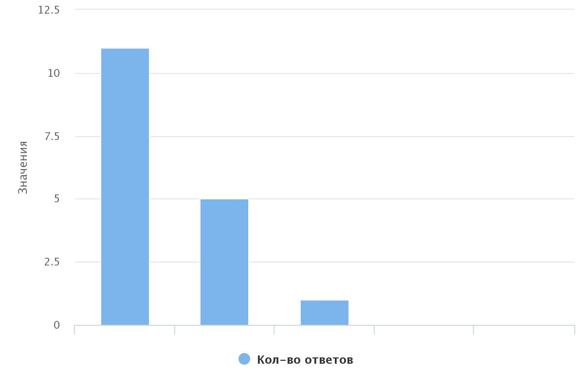

Большинство детей 82,35% (14 чел.) ответили, что специалисты отделения относились к ним уважительно и доброжелательно, 17,65% (3 чел.) отметили, что всегда было по-разному (см. диаграмму 2).
Диаграмма 2
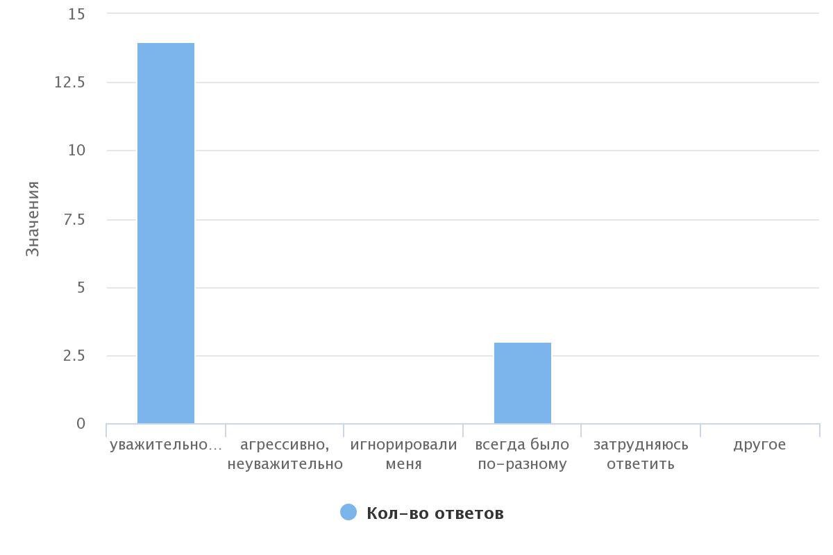
На вопрос «Было ли тебе интересно посещать занятия, проводимые специалистами?» 88,24% детей (15 чел.) ответили, что все занятия и мероприятия было интересно посещать, 11,76% (2 чел.) ответили, что иногда было неинтересно (см. диаграмму 3).
Диаграмма 3
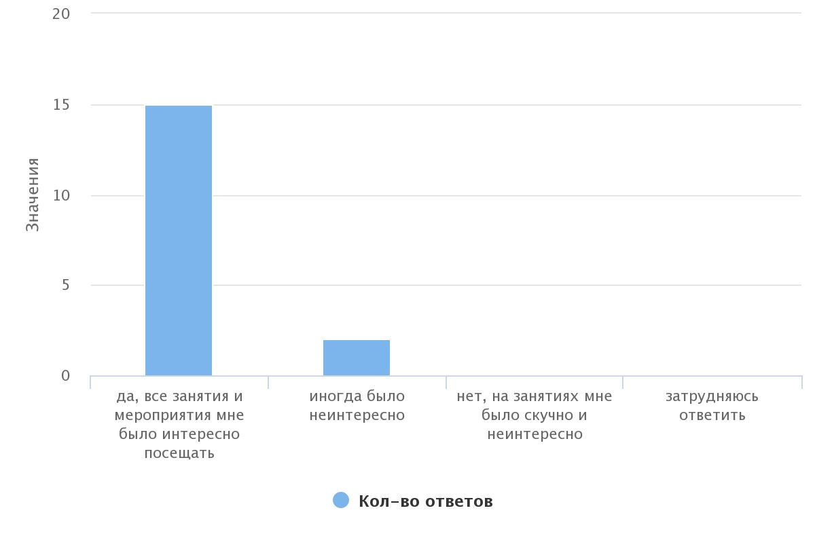
Абсолютно все проводимые занятия понравились – 35,35% (6 чел.) детям, особенно полюбились поездки в ДООЦ «Уральские Зори» – 29,4% (5 чел.), а также занятия в творческой мастерской – 17,64% (3 чел.). Занятия бисероплетением выбрали – 5,88% (1 чел.), занятия в тренажерном зале – 5,88% (1 чел.), занятия в сенсорной комнате проявили интерес у 5,88% (1 чел.) детей, занятия в компьютерном классе – 5,88% (1 чел.).
Так же 5,88% (1 чел.) ребят отметили, что им не нравятся занятия с психологом, занятия в досуговой – 11,76% (2 чел.).
Большинство детей 82,35% (14 чел.) хотели бы посещать отделение в следующем заезде, 11,76% (2 чел.) – не хотели бы, 5,88% (1 чел.) затруднились ответить (см. диаграмму 4).

Диаграмма 4
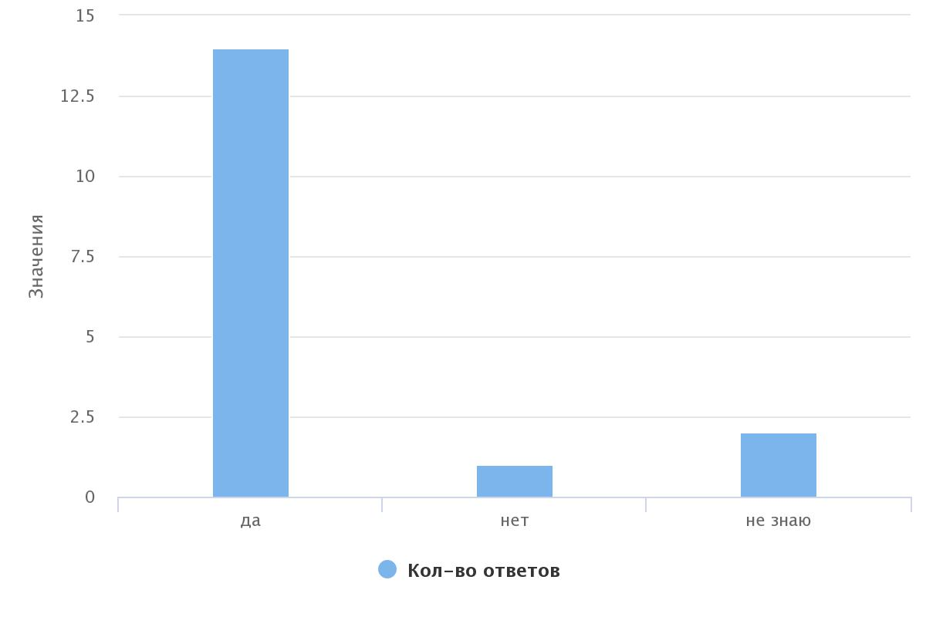
В последнем вопросе детям было предложено оставить отзыв об отделении дневного пребывания.
Были получены следующие отзывы:
- «Всё было хорошо и весело»;
- «Я люблю всех специалистов»;
- «Все хорошо. Добрые специалисты. Ездили в Абзаково и Уральские Зори»;
- «Все хорошо, все отлично»;
- «5 звезд»;
- «Всего самого лучшего»;
- «Всегда весело и интересно»;
- «Мне все нравится, спасибо, что вы есть»;
- «Вы очень милые»;
- «Вы очень добрые»;
- «Не хватает мужской помощи и Веры Николаевны»;
- «Отделение нормальное, все ок».

Выводы по результатам проведенного опроса:
В ходе опроса было выявлено, что абсолютно всем несовершеннолетним понравилось посещать отделение дневного пребывания Центра. Это можно проследить по ответам детей на вопрос «С каким настроением ты посещал занятия в отделение дневного пребывания?», где большинство из них указали «отличное настроение». Значительному большинству ребят (88,24%) было интересно на занятиях. Также ими было отмечено уважительное и доброжелательное отношение со стороны специалистов. Многие из детей написали благодарные отзывы и указали, что хотели бы регулярно посещать отделение дневного пребывания.

Для проведения наиболее полного анализа качества оказываемых услуг в отделении был проведен опрос родителей несовершеннолетних, прошедших курс социально-психологической реабилитации в отделении дневного пребывания. Отбор респондентов проводился методом случайного выбора. В опросе приняли участие 12 человек.
Абсолютное большинство опрошенных (100%) удовлетворены полнотой и доступностью предоставления информации о работе Центра (при личном обращении, по телефону, на сайте Центра); считают, что сотрудники отделения дневного пребывания справляются со своими профессиональными обязанностями и доброжелательны в общении; отмечают, что специалисты умеют выслушать и эмоционально поддержать их и детей; подтверждают, что их детям оказывается реальная помощь, в которой они нуждаются (см. диаграмму 1) .
Диаграмма 1
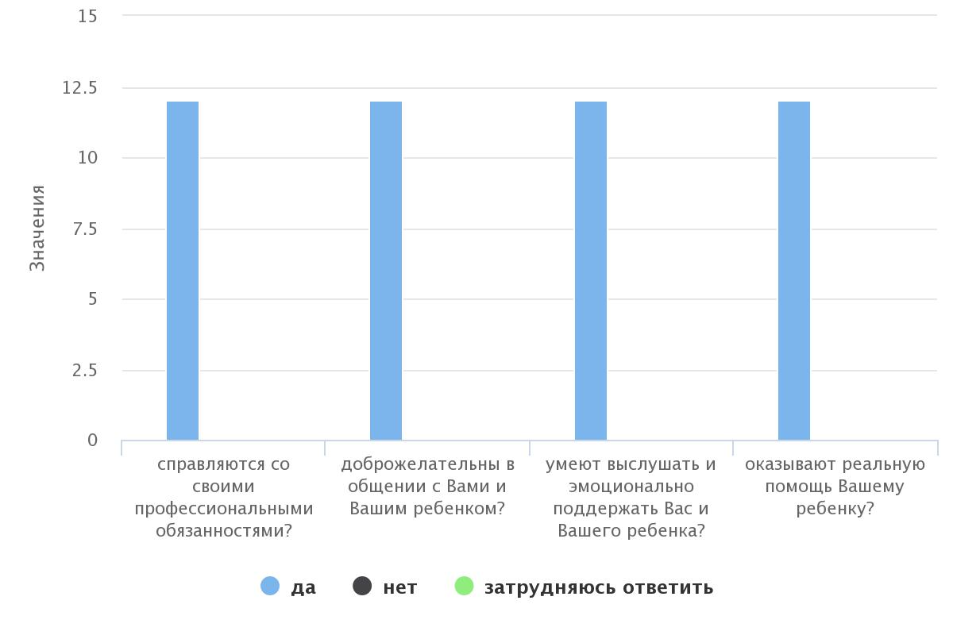
На вопрос «Произошли ли изменения у ребенка после посещения отделения дневного пребывания несовершеннолетних?» 83,33% (10 чел.) ответили, что произошли изменения в лучшую сторону. 16,67% (10 чел.) считают, что изменений не произошло (см. диаграмму 2).

Диаграмма 2
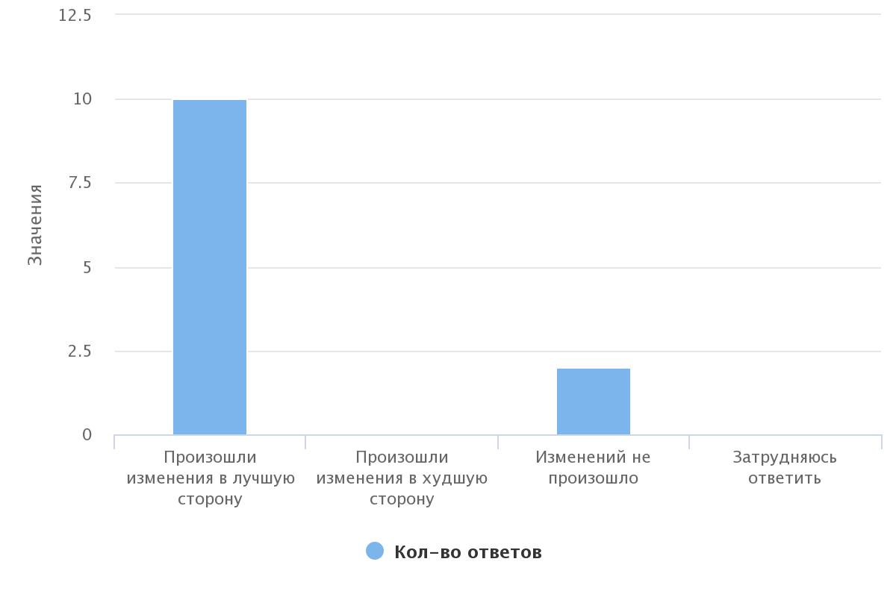
В целом, работу специалистов 100% (12 чел.) родителей оценили на максимальный балл (см. диаграмму 3).
Диаграмма 3
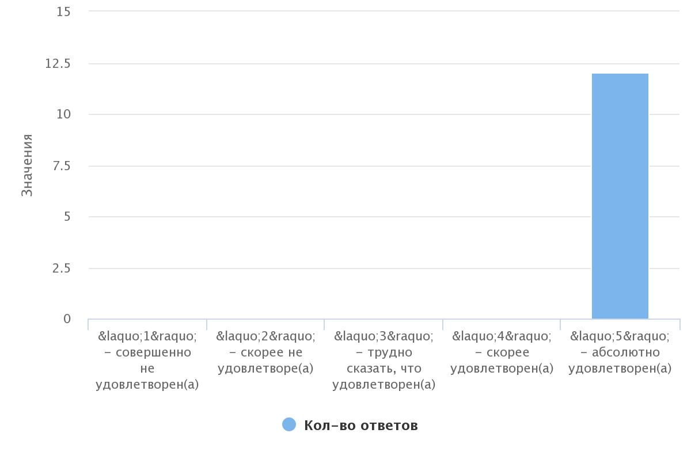
83,33% (10 чел.) родителей отмечают, что детям очень нравилось посещать отделение дневного пребывания. 16,67% родителей (2чел.) указали на то, что иногда у ребенка не было желания идти в Центр (см. диаграмму 4).

Диаграмма 4
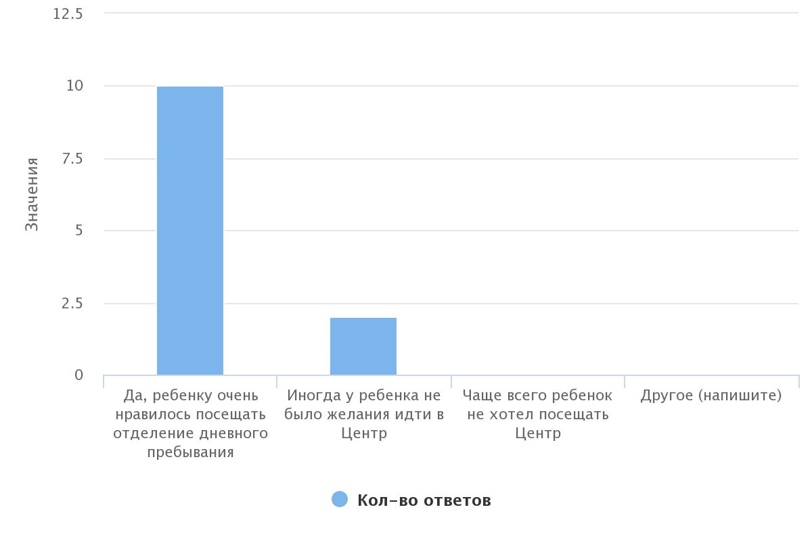
На вопрос «Если бы Вашему ребенку была предоставлена возможность еще раз пройти курс социально-психологической реабилитации в Центре, Вы бы согласились» 100% (12 чел.) родителей ответили «да».
83,33% (10 чел.) опрошенных родителей приходились мамой своему ребёнку, 16,67 % (2 чел.) – опекунами (см. диаграмму 5).
Диаграмма 5
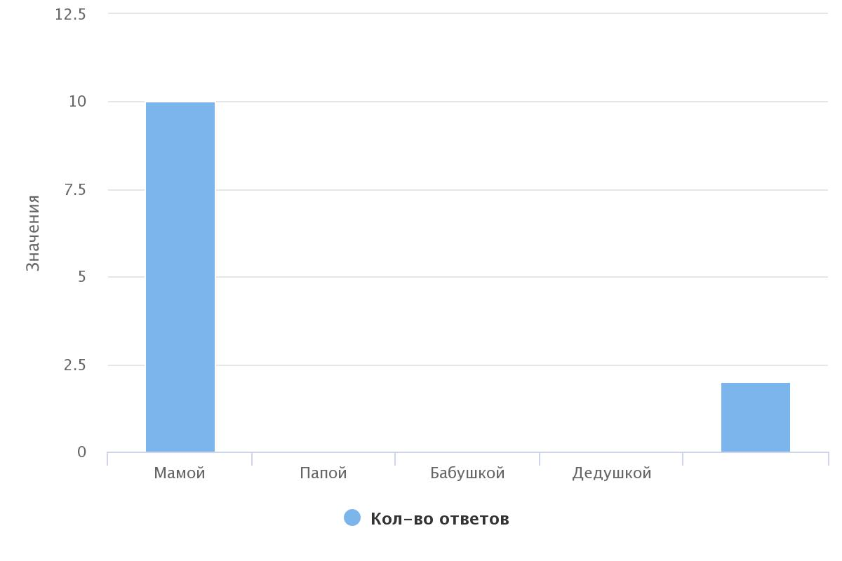
Родителям так же было предложено оставить отзыв по организации работы отделения дневного пребывания.
Были получены следующие отзывы:
- «Всё хорошо!»;
- «Всё замечательно!»;
- «Всё отлично!»;
- «Замечаний нет. Всё хорошо!»;
- «Всё очень понравилось!»;
- «Желаю специалистам оставаться такими же отзывчивыми!»;
- «Продолжайте работать в том же духе!».
Выводы по результатам проведенного опроса:
Из ответов родителей видно, что опрошенные удовлетворены работой сотрудников отделения дневного пребывания. Большинство респондентов отмечают положительные изменения у детей после посещения Центра. Абсолютное большинство родителей согласились, чтобы их дети снова смогли пройти курс социально-психологической реабилитации в отделении дневного пребывания.
В ходе опроса были получены только слова благодарности. Предложений и замечаний по организации работы выявлено не было.

ГЛАВА 4. УДОВЛЕТВОРЕННОСТЬ ПОЛУЧАТЕЛЕЙ СОЦИАЛЬНЫХ УСЛУГ КАЧЕСТВОМ И ДОСТУПНОСТЬЮ ПРЕДОСТАВЛЯЕМЫХ УСЛУГ В ШКОЛЕ РОДИТЕЛЕЙ

В опросе принимали участие 28 человек.
Респондентам было предложено оценить комфорт и удобство на занятиях в Школе родителей по пятибалльной шкале, где 1 балл – крайне неудовлетворительно, 2 балла – неудовлетворительно, 3 балла – удовлетворительно, 4 балла – хорошо, 5 баллов – отлично. В результате на 5 баллов оценили 92,86% (26 чел.), на 4 балла – 3,57% (1 чел.), и 3,57% (1 чел.) ответили удовлетворительно (см. диаграмму 1).
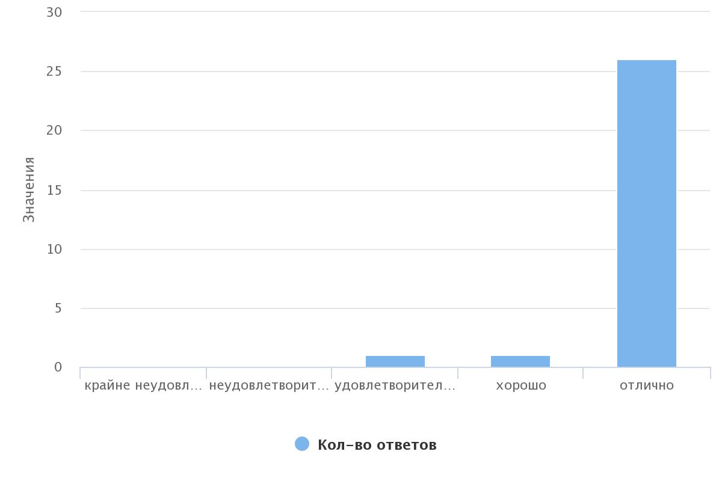
Диаграмма 1

На вопрос «Удобен ли Вам был режим посещения занятий в Школе родителей?» 67,86% (19 чел.) был удобен режим посещений, 14,29% (4 чел.) ответили, что иногда было неудобно, 10,71% (3 чел.) чаще всего было удобно посещать занятия, 7,14% (2 чел.) ответили «нет, неудобно» (см. диаграмму 2).
Диаграмма 2
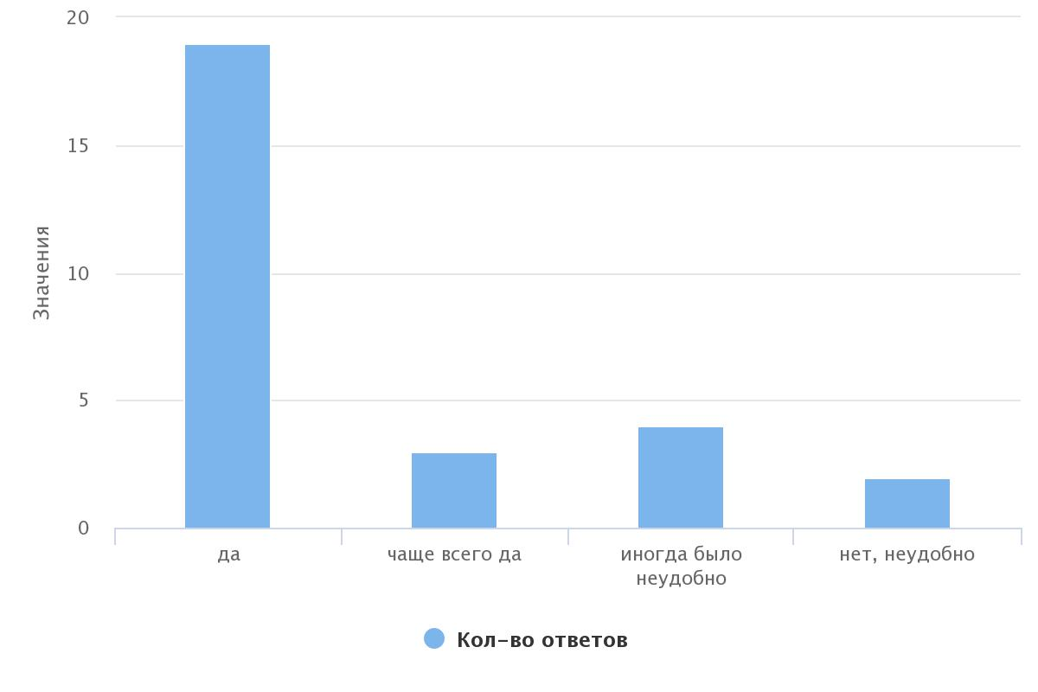

85,71% опрошенным (24 чел.) было не затруднительно узнавать расписание занятий, изменения в расписании, 14,29% (4 чел.) ответили, что испытывали затруднения (см. диаграмму 3).
Диаграмма 3
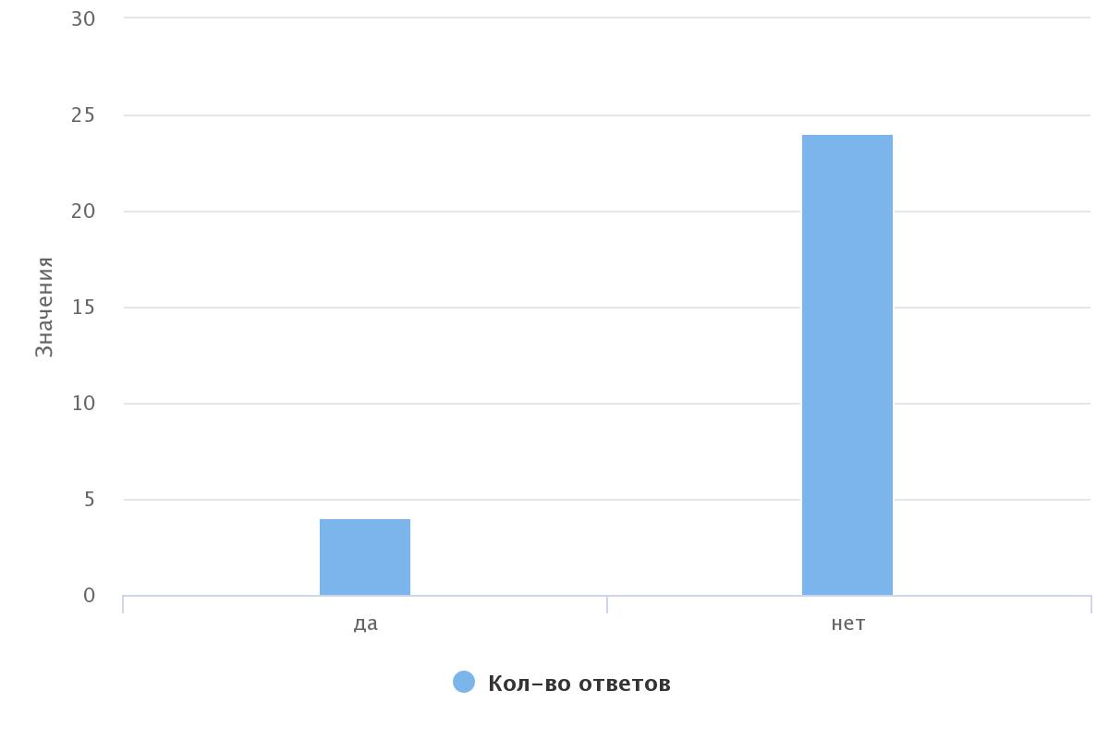

Большинству опрошенных 89,29% (25 чел.) информация о деятельности Школы родителей была предоставлена доступно. 7,14% (2 чел.) затруднились ответить, 3,57% (1 чел.) выбрал вариант ответа «скорее нет, чем да» (см. диаграмму 4).
Диаграмма 4
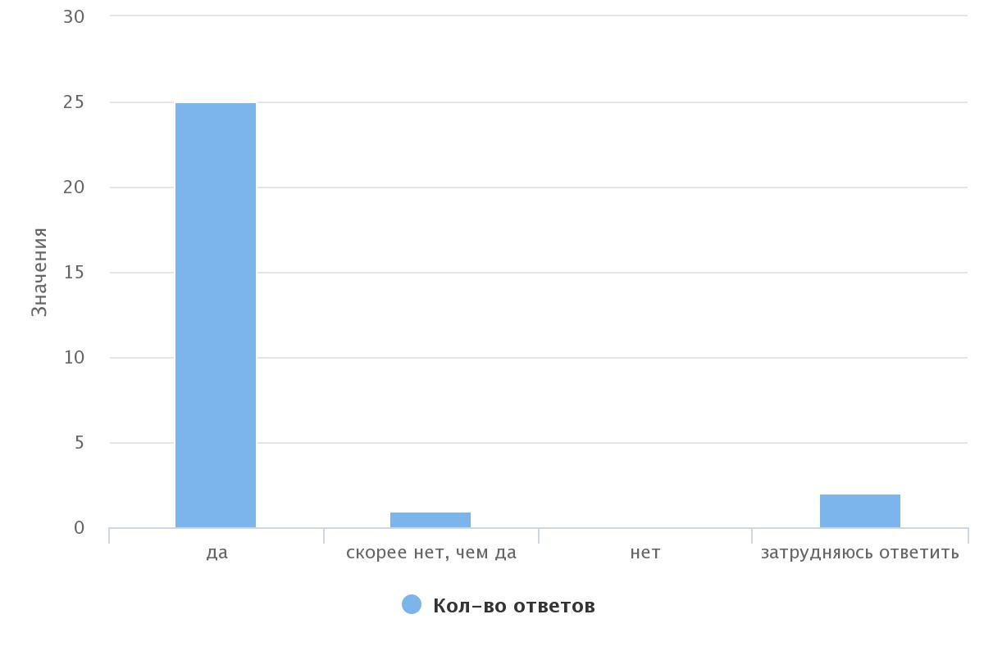
Опрашиваемым было предложено оценить полезность проводимых занятий в Школе родителей. 85,71% (24 чел.) указали, что проводимые занятия были для них очень полезны. 10,71% (3 чел.) почерпнули из занятий некоторые полезные моменты, 3,57% (1 чел.) отметили, что занятия не вызвали интерес (см. диаграмму 5).

Диаграмма 5
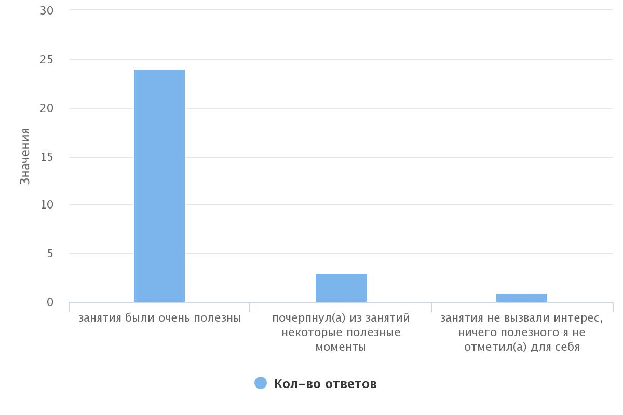

На вопрос «Занятия каких специалистов Вы можете особенно отметить?» можно было дать несколько вариантов ответа. Голоса распределились следующим образом: 33,33% (25 голосов) отметили Мазанникову Л.С., 28% (21 голос) отметили Федосихину Р.И., 24% (18 голосов) отметили Ступакову А.Р., 14,67% (11 голосов) отметили Дьяченко Н.А. (см. диаграмму 6).
Диаграмма 6
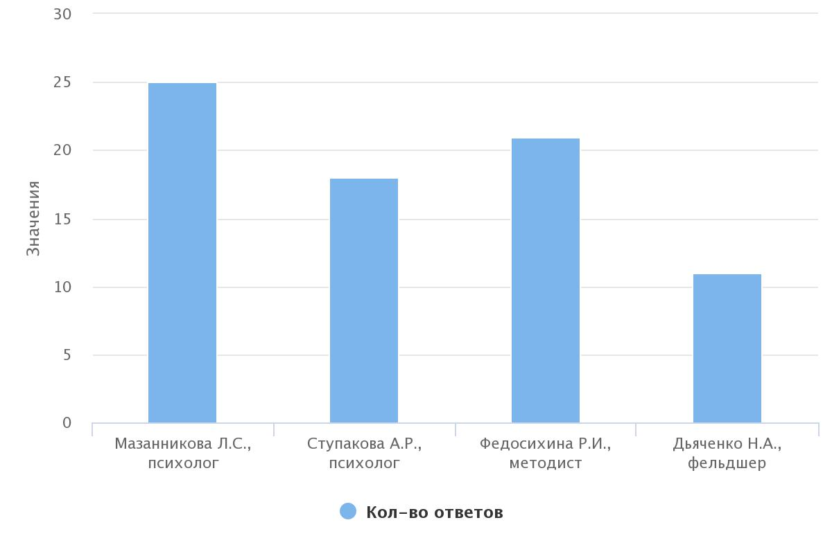

На вопрос «С какими специалистами Вы бы не хотели продолжать работу?» 3,57% (1 чел.) опрошенных отметили Ступакову А.Р., 3,57% (1 чел.) отметили Дьяченко Н.А.
78,57% (22 чел.) в полном объеме была предоставлена информация о службе сопровождения замещающей семьи и 14,29% (4 чел.) затруднились ответить на этот вопрос, 7,14% (2 чел.) ответил отрицательно (см. диаграмму 7).
Диаграмма 7
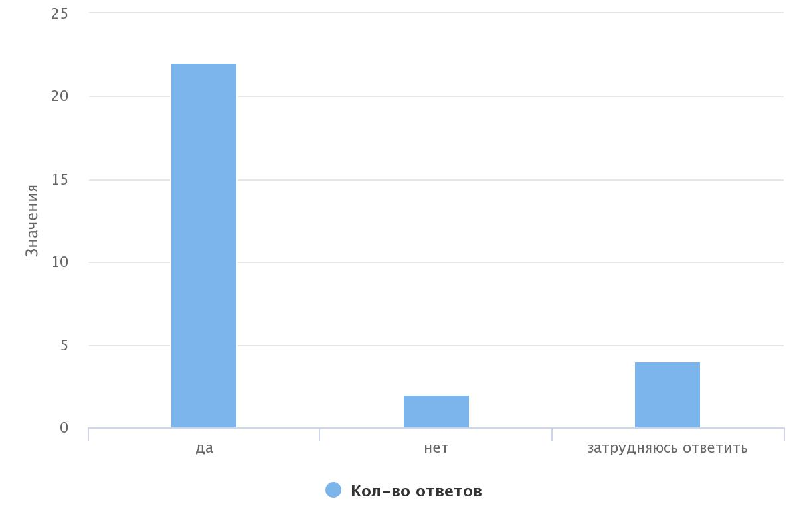
60,71% (17 чел.) опрошенных считают необходимым состоять на сопровождении в Центре. 25% (7 чел.) затрудняются ответить, 7,14% (2 чел.) ответили «скорее нет, чем да». 7,14% (2 чел.) считают, что им не нужно сопровождение (см. диаграмму 8).
Диаграмма 8
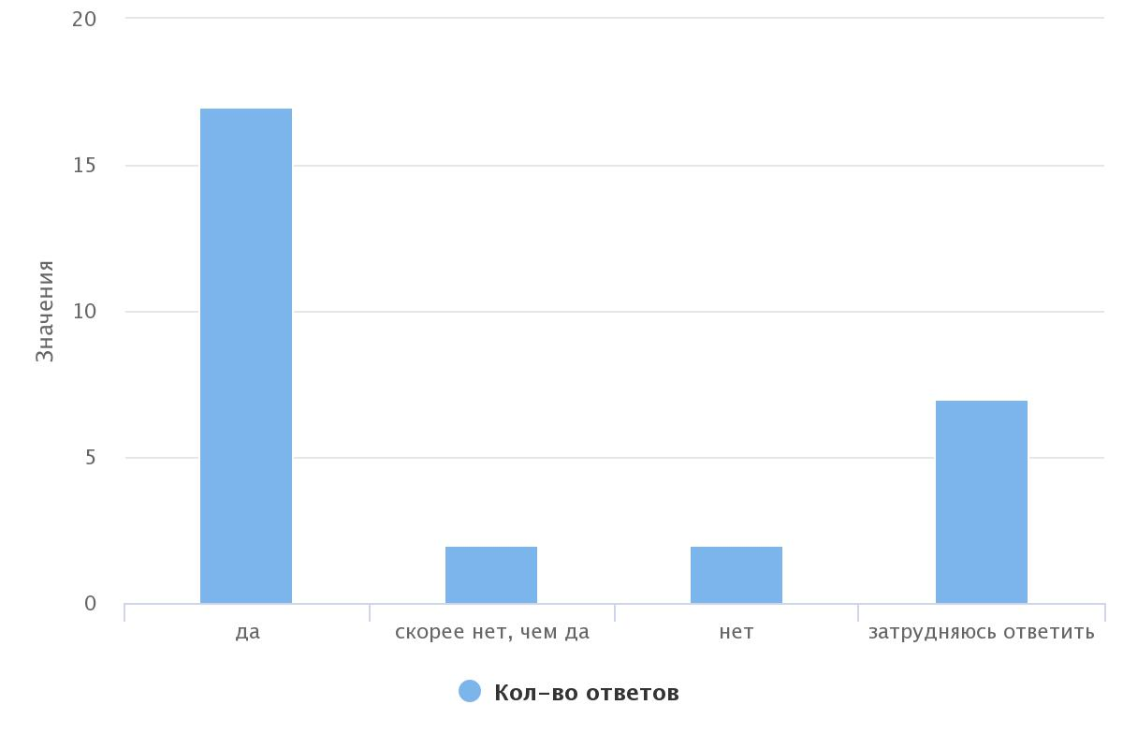

51,43% (18 чел.) утвердились в решении взять в семью или усыновить ребенка, 45,71% (16 чел.) опрошенных считают, что повысили уровень знаний в области воспитания и развития приемного ребенка, 2,86% (1 чел.) решили пересмотреть свое решение взять в семью или усыновить ребенка (см. диаграмму 9).

Диаграмма 9
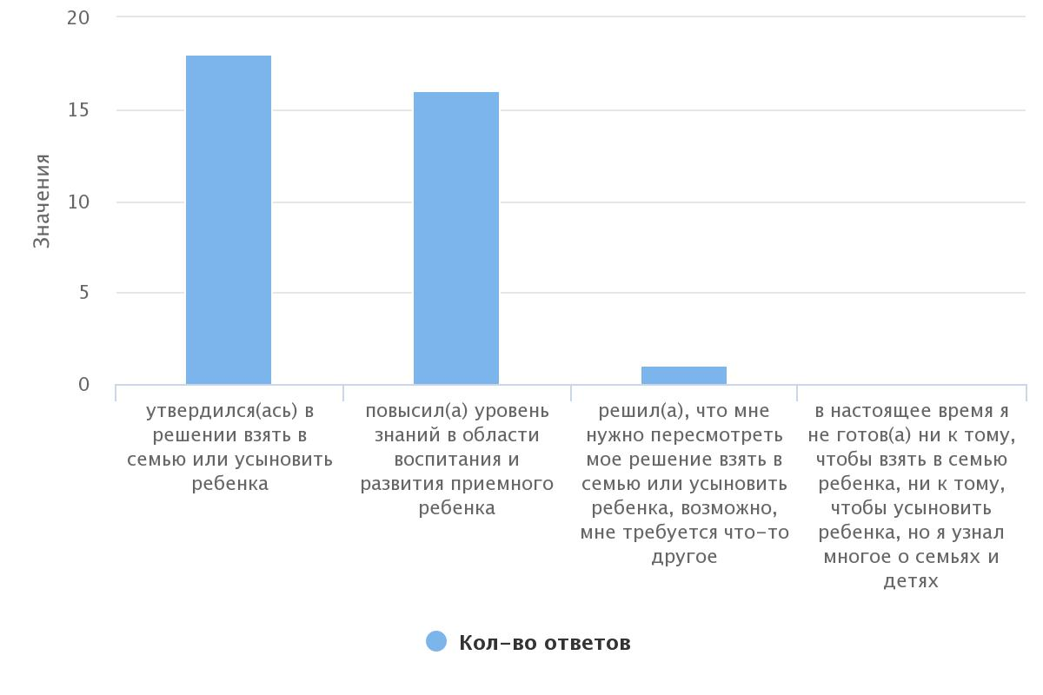
Кандидатам в замещающие родители было предложено закончить предложение «Для меня обучение в Школе родителей …»
Ответы:
- «Развеяло все сомнения об усыновлении»;
- «Были получены бесценные знания»;
- «Было очень интересно и познавательно»;
- «Укрепило мою уверенность в принятии еще одного ребенка в семью»;
- «Научила как правильно вести себя с детьми»;
- «Предоставило возможность получить некоторые знания, где-то по-другому взглянуть на модель воспитания ребенка»;
- «Много полезной информации»;
- «Дало много информации и знаний»;
- «Утвердилось желание стать приемным родителем»;
- «Ценный опыт и полезная информация»;
- «Было крайне полезно»;
- «Было очень ценно, интересно!»;
- «Было очень полезно, повысила уровень знаний в области воспитания приемного ребенка»;
- «Было очень вдохновляющим»;
- «Было крайне познавательно и интересно»;
- «Это новый опыт, знания и подтверждение моих решений»;
- «Очень познавательно!»;
- «Осталось неприятное отношение»;
- «Повысила багаж знаний»;
- «Было очень полезно и продуктивно»;
- «Принесло много знаний о детях, находящихся под опекой государства, их проблемах и бедах»;
- «Доставило огромное удовольствие, дало очень много нужной информации, знаний»;
- «Было познавательно»;
- «Дала знаний и опыт».

Отзывы кандидатов в замещающие родители:
- «Спасибо большое за обучение, советы, знания. Всего доброго и светлого педагогам и работникам Центра»;
- «Я узнала много нового для себя»;
- «Школа очень понравилась, особенно психологи Мазанникова Л.С. и Федосихина Р.И. Спасибо большое за обучение»;
- «Продолжайте, пожалуйста, в том же духе, потому что у детей должны быть родители. Спасибо вам огромное!»;
- «Я думаю, что надо всем пройти эту школу. Было интересно!»;
- «Спасибо! Всё было хорошо!»;
- «Желаем успехов в работе и процветания»;
- «Приходя в ШПР, понятия не имела, сколько полезных знаний получу. Куда больше понимания процедуры приема ребенка в семью, предстоящих событий. Спасибо»;
- «Всё было отлично! Спасибо!»;
- «Информация была очень интересной и полезной!»;
- «Всё понравилось. Иногда было даже весело!»;
- «Занятия позволили утвердиться в решении принять ребенка, очень позитивная атмосфера, внимательное отношение»;
- «Такие занятия необходимы не только для желающих принять в семью приемного ребенка, были бы полезны курсы для семей с кровными детьми»;
- «Всё хорошо, все молодцы!»;
- «Поменьше негативно рассказывать о детях и настраивать против. Больше положительного желательно»;
- «ШПР – это интересная форма работы с приемными родителями. Дает необходимые знания. Новые знакомства»;
- «Очень благодарна за те знания, которые нам здесь дали. Это бесценный опыт, который будет применен в моей семье далее»;
- «Превосходные педагоги! Всё доходчиво, ясно, понятно. Много новых знаний. Школа родителей нужна не только тем, кто принимает в семью ребенка, но и обычным семьям!»;
- «В школе было интересно, отношение всех специалистов доброжелательное, с пониманием относились к нам ко всем, я желаю школе дальнейшего процветания, благополучия, и всего самого лучшего всем. Спасибо вам за всё и низкий поклон. Всем удачи!»;
- «Всё хорошо, ничего менять не надо»;
- «Всё отлично!»;
- «Педагоги очень внимательные, умные, добрые!»;
- «Всё просто замечательно. Классные специалисты!»;
- «Учителя и психологи – профессионалы своего дела. Спасибо за ваш труд!».

Выводы по результатам проведенного опроса:
Кандидаты в замещающие родители оценили комфорт и удобство на занятиях в Школе родителей на самый высокий балл. Большинство респондентов отметили, что проводимые занятия были очень полезны. Многие из опрошенных особенно обозначили занятия Мазанниковой Л.С., Федосихиной Р.И. и Ступаковой А.Р. Опрашиваемые так же поделились результатами своего участия в Школе, которые разделились на такие ответы, как «утвердился(ась) в решении взять в семью или усыновить ребенка» и «повысил(а) уровень знаний в области воспитания и развития приемного ребенка».
Стоит добавить, что получено большое количество положительных отзывов и благодарностей. Предложений и замечаний выявлено не было.
ГЛАВА 5. УДОВЛЕТВОРЕННОСТЬ ПОЛУЧАТЕЛЕЙ СОЦИАЛЬНЫХ УСЛУГ КАЧЕСТВОМ И ДОСТУПНОСТЬЮ ПРЕДОСТАВЛЯЕМЫХ УСЛУГ СПЕЦИАЛИСТАМИ ОТДЕЛЕНИЯ ПРОФИЛАКТИКИ БЕЗНАДЗОРНОСТИ НЕСОВЕРШЕННОЛЕТНИХ
В опросе приняли участие 20 человек.

Для того, чтобы определить установлен ли контакт между специалистом по социальной работе и получателем социальных услуг в первом вопросе анкеты респонденту был задан вопрос знает ли он ФИО и номер телефона специалиста по социальной работе, курирующего его семью. Так, 100% опрошенных (20 чел.) указали ФИО специалиста и у 100% (20 чел.) есть номер телефона специалиста.
На вопрос о том, как часто получатель с.у. общается со специалистом лично или по телефону, 50% (10 чел.) ответили: «несколько раз в неделю», 20% (4 чел.) ответили: «1 раз в неделю», 15% (3 чел.) ответили: «несколько раз в месяц», 5% (1 чел.) ответили: «по необходимости», 5% (1 чел.) ответили: «1 раз в месяц» и 5% (1 чел.) ответили: «1 раз в день» (см. диаграмму 1).
Диаграмма 1
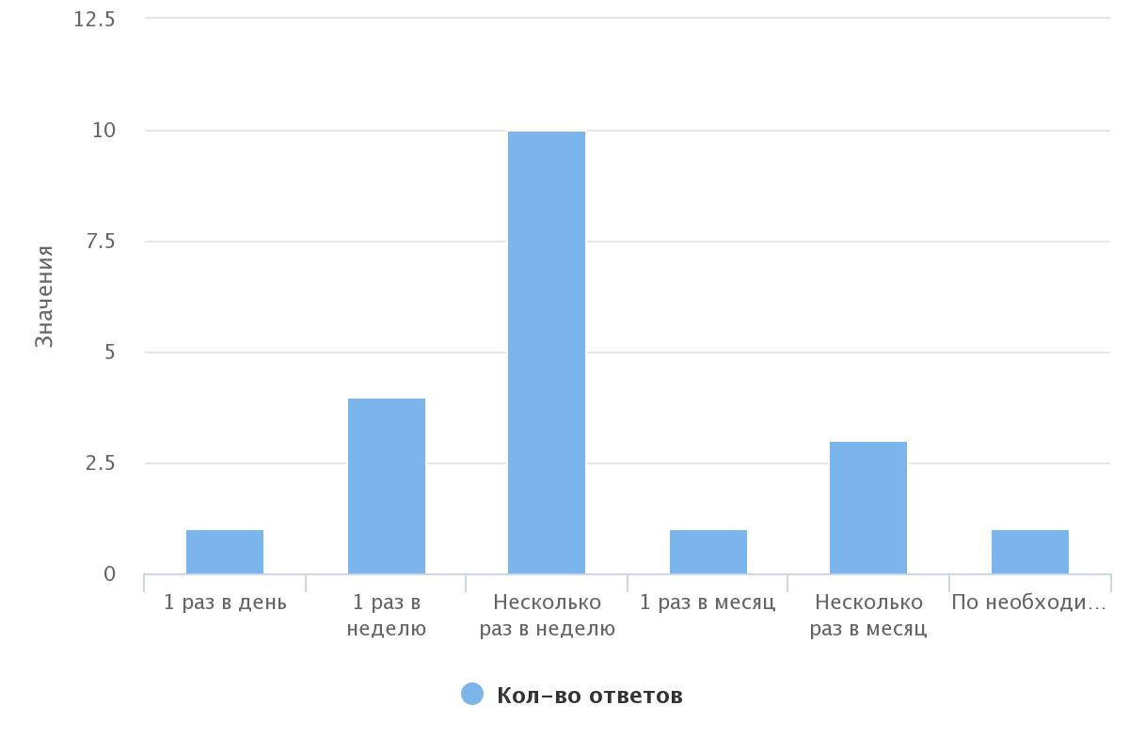

У большинства получателей с.у. 95% (19 чел.) сложились со специалистами доверительные отношения, 5% (1 чел.) выбрали ответ «другое».
100% (20 чел.) опрошенных легко общаются со своими специалистами.
На вопрос «Как часто специалист бывает у вас дома?» опрошенные ответили: 45% (9 чел.) - «1 раз в месяц», 30% (6 чел.) - «2 раза в месяц», 20% (4 чел.) - «чаще, чем 3 раза в месяц», 5% (1 чел.) - «3 раза в месяц» (см. диаграмму 2).

Диаграмма 2
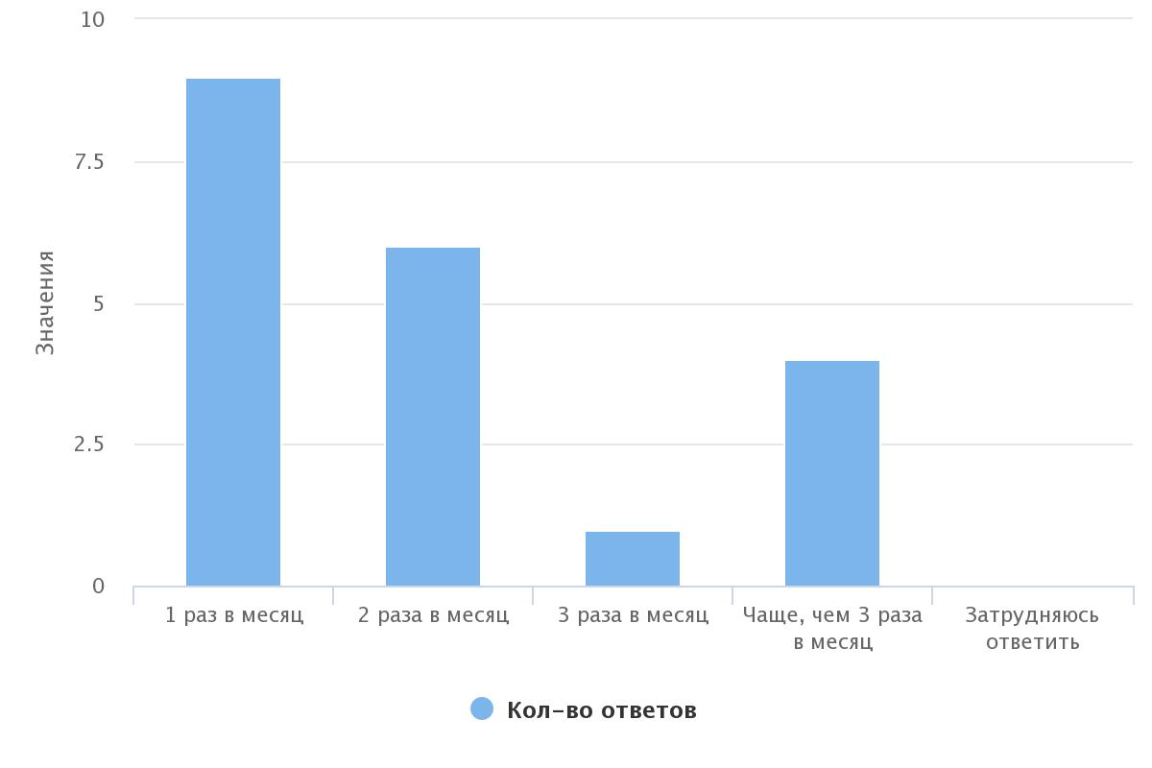

В анкете было предложено оценить по 5-балльной шкале вежливость и тактичность специалиста, где 1 балл – самая низкая оценка, а 5 баллов – самая высокая. 100% (20 чел.) получателей с.у. поставили самую высокую оценку.
На вопрос «Чувствуете ли Вы стремление специалиста Вам помочь?» 95% (19 чел.) ответили положительно, 5% (1 чел.) указали ответ «затрудняюсь ответить».
На вопрос «Изменилась ли Ваша жизнь в результате работы со специалистом по социальной работе?» 85% (17 чел.) ответили «да» и 15% (3 чел.) затруднились ответить (см. диаграмму 3).
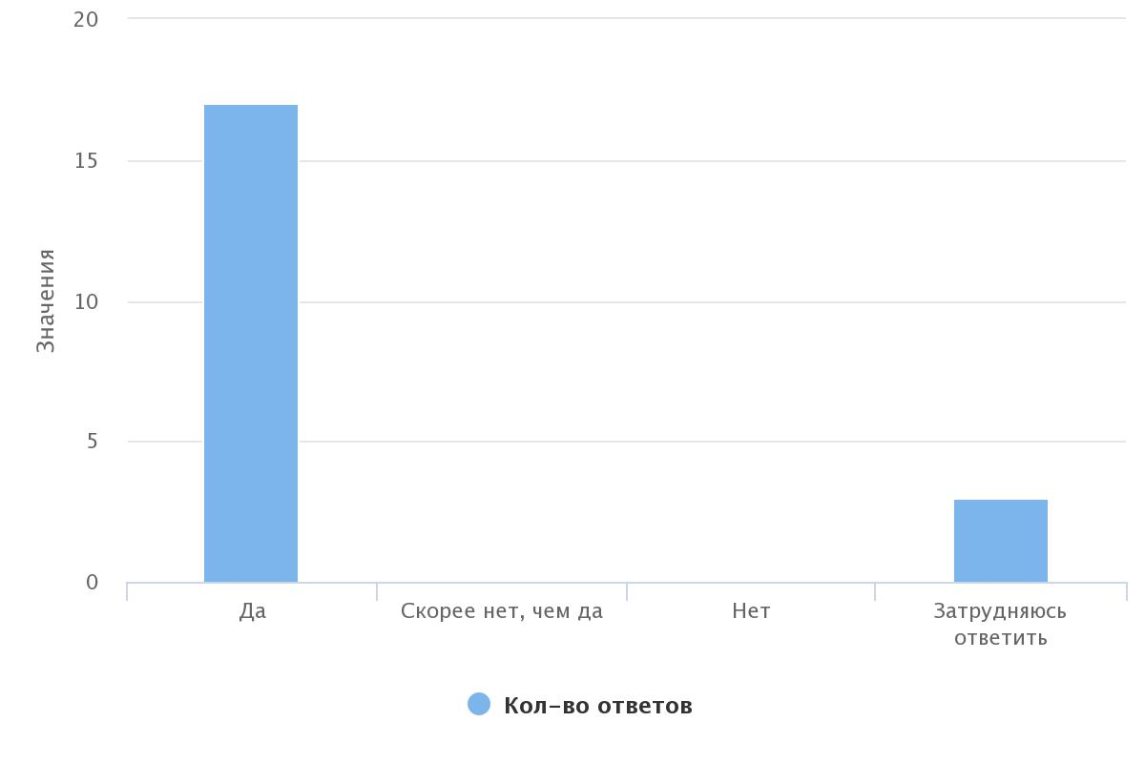
Диаграмма 3

Отзывы:
- Юсупова А. М. «Отличный сотрудник».
- Касьянова Б.В. «Положительное впечатление».
- Дениссимова Е.Н. «Прекрасный специалист и очень хороший человек».
- Кинзина Н.В. «Хороший специалист».
- Юсупова А.М. «Открытый, вежливый, очень хороший человек».
- Скрипник Е.С. «Желаю терпения, здоровья!».
- Князева И.С. «Хотелось, чтобы у специалиста была возможность приезжать не только в будни, но и в выходной».
- Касьянова Б.В. «Грамотный и профессиональный специалист».
- Скрипник Е.С. «Очень отзывчивый, вежливый специалист. Всегда придет на помощь.»
- Юсупова А.М. «Спасибо».

Выводы по результатам проведенного опроса:
Абсолютное большинство опрошенных клиентов знают контактный телефон своего специалиста и взаимодействуют с ним несколько раз в неделю. Взаимоотношения получателей социальных услуг со своими кураторами сложились на доверительной основе. Вежливость и тактичность специалистов клиенты оценивают на максимальный балл. Больше половины респондентов отмечают положительные изменения в своей жизни в результате работы со специалистами и с благодарностью отзываются о специалистах.

ГЛАВА 6. УДОВЛЕТВОРЕННОСТЬ ЛИЦ, УСЫНОВИВШИХ (УДОЧЕРИВШИХ) ИЛИ ПРИНЯВШИХ ПОД ОПЕКУ (ПОПЕЧИТЕЛЬСТВО) РЕБЕНКА, УСЛУГАМИ, ОКАЗЫВАЕМЫМИ В РАМКАХ СОПРОВОЖДЕНИЯ ЗАМЕЩАЮЩИХ СЕМЕЙ

В опросе приняли участие 9 человек.
На первый вопрос об удовлетворенности полнотой и доступностью предоставления информации о работе Центра 88,89% (8 чел.) ответили положительно, 11,11% (1 чел.) дал ответ «скорее нет, чем, да» (см. диаграмму 1).
Диаграмма 1
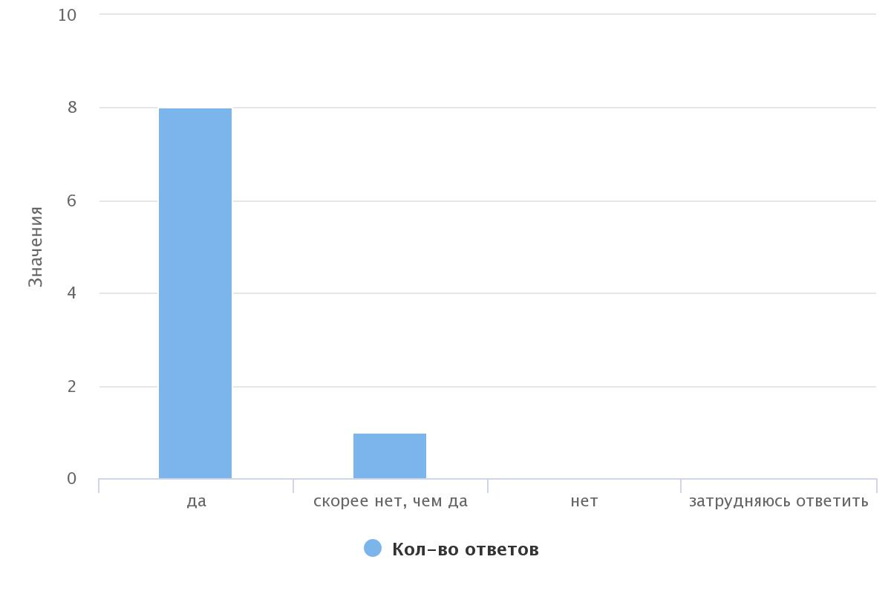

Вежливость и тактичность специалистов Центра 88,89% (8 чел.) оценили на максимальные 5 баллов, 11,11% (1 чел.) оценили на 4 балла.
На вопрос «Как часто вы взаимодействуете с психологом или специалистом, сопровождающими вашу семью?» 33,33% (3 чел.) ответили «несколько раз в месяц», 33,33% (3 чел.) отметили «другое» (подразумевает ответ «по необходимости»), 11,11% (1 чел.) ответили «раз в неделю», 11,11% (1 чел.) выбрали ответ «несколько раз в неделю», 11,11% (1 чел.) – «раз в месяц», (см. диаграмму 2).
Диаграмма 2

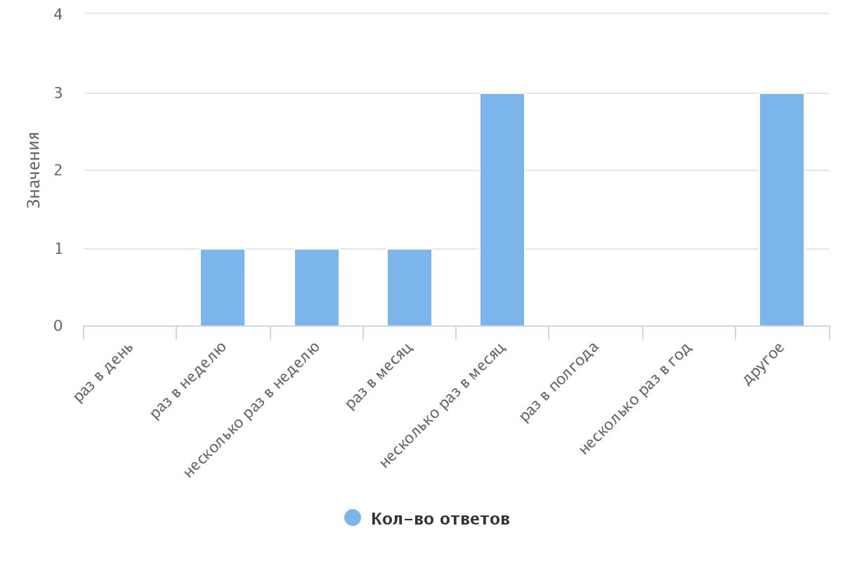
У 77,78% (7 чел.) опрошенных имеется номер телефона сопровождающего психолога и только у 2,22% (2 чел.) нет номера.
66,67% (6 чел.) опрошенных оценивают профессионализм сотрудников на 5 баллов, 33,33% (3 чел.) на 4 балла (см. диаграмму 3).
Диаграмма 3

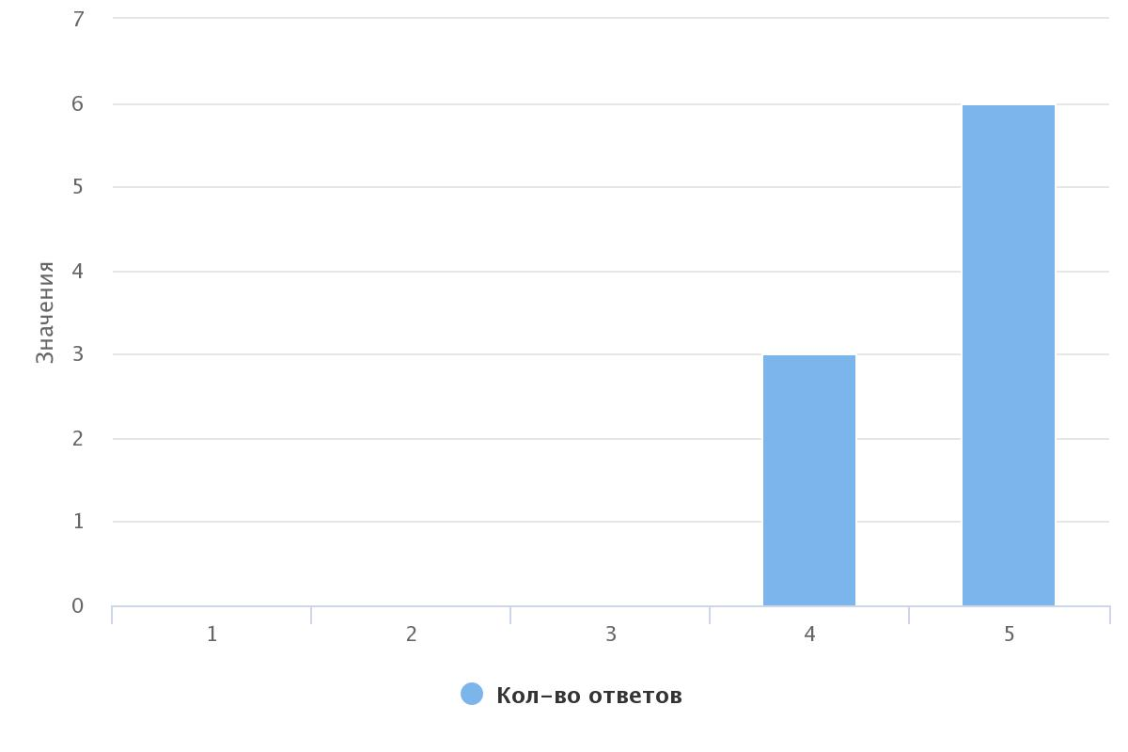
Проведением консультаций, групповых занятий и праздничных мероприятий 77,78% (7 чел.) удовлетворены на 5 баллов, 22,22% (2 чел.) на 4 балла (см. диаграмму 4).
Диаграмма 4
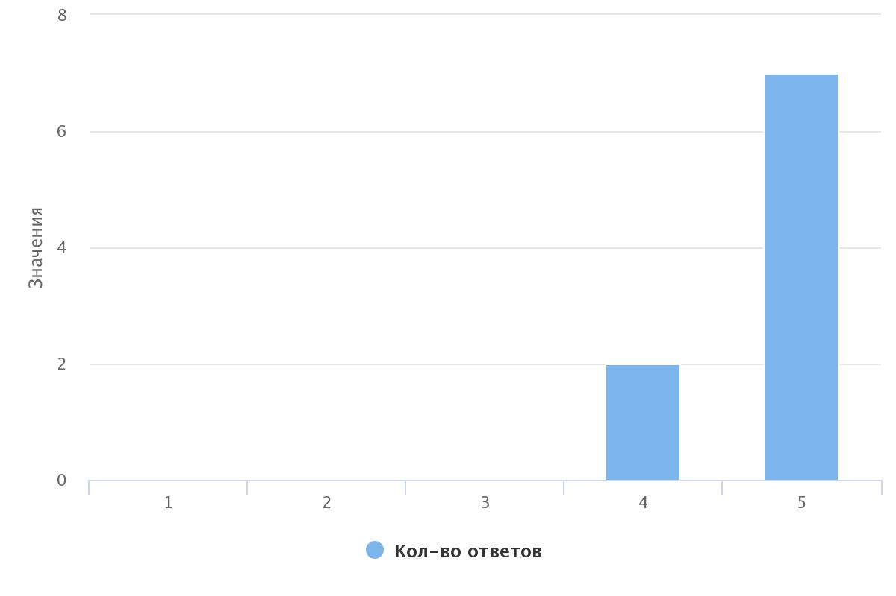
Абсолютному большинству 100% (9 чел.) понятна проводимая работа в рамках договора на сопровождение.
Так же 100% (9 чел.) опрошенных считают, что специалисты и психологи оказывают необходимую для них помощь (см. диаграмму 5).
Диаграмма 5
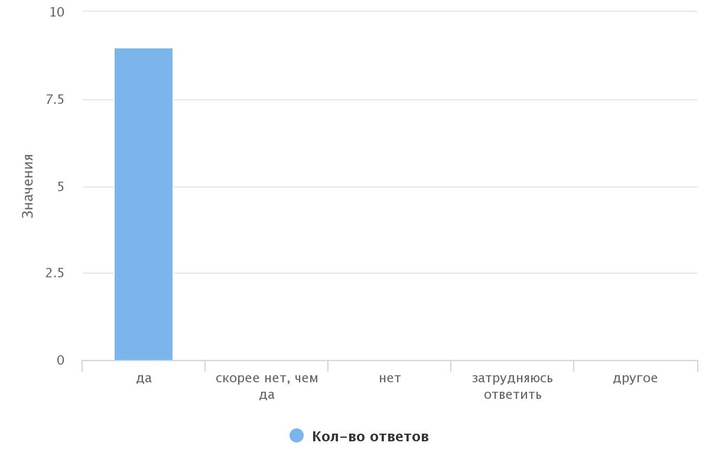
Отзывы:
- «Все отлично» Психолог Самолетова О.Б.
- «Все нормально» Психолог Самолетова О.Б.

Выводы по результатам проведенного опроса:
Полученные результаты позволяют сделать вывод о том, что большинство замещающих семей удовлетворены проводимой работой в рамках договора на сопровождение. Большая часть опрошенных оценили вежливость, тактичность и профессионализм специалистов на самый высокий балл. Так же респонденты положительно отозвались о проведенных консультациях, групповых занятиях и праздничных мероприятиях.
Стоит отметить, что некоторые из опрашиваемых не смогли назвать ФИО психолога, сопровождающего их семью. Вдобавок по сравнению с предыдущим опросом, который проходил в период с октября по декабрь 2022 года, можно сказать, что семьи неохотно оставляют отзывы. В целом, замечаний и плохих отзывов не было выявлено.

